

Dodavatel:

AB Autoboss s.r.o.  
Dukelská 13  
Český Těšín  
737 01

IČ: 47682663

V Českém Těšíně dne: 27. května 2024

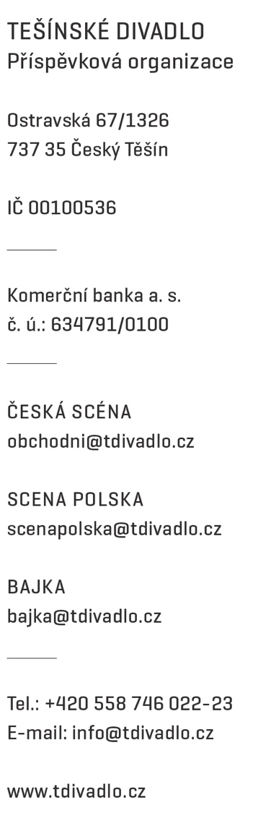

##### Objednávka 266/2024

**Objednáváme u vás:**

Generální opravu stěhovacího vozidla AVIA DAEWOO, RZ 1T2 3558

z důvodu poškození motoru.

Předpokládaná cena bez DPH: 145 900,-- Kč

Termín dodání: 30.06.2024

Způsob úhrady: **bankovním převodem**

Zapsal:

Nejsme plátci DPH

příkazce operace správce rozpočtu

Akceptace dodavatele AB Autoboss s.r.o. – dne 27. května 2024

